В Государственное казенное учреждение города Москвы «Администратор Московского парковочного пространства»
Запрос
на внесение в реестр резидентных парковочных разрешений города Москвы записи о резидентном парковочном разрешении/сведений об изменении записи о резидентном парковочном разрешении/ о продлении срока действия резидентного парковочного разрешения/об аннулировании резидентного парковочного разрешения

Прошу внести в реестр резидентных парковочных разрешений города Москвы (реестр)
запись о резидентном парковочном разрешении
сведения о продлении срока действия резидентного парковочного разрешения
сведения об изменении записи о резидентном парковочном разрешении
сведения об аннулировании резидентного парковочного разрешения
Предоставляю необходимые документы (информацию), являясь
заявителем (резидентом)
представителем заявителя (резидента)
родителем (резидента до 18 лет)
законным представителем ребенка (резидента до 18 лет)
Сведения о заявителе (резиденте)
Фамилия | Иванов
Имя | Петр
Отчество  (при наличии) | Алексеевич
Пол | мужской |  | Дата рождения | 14.02.1967
 | женский
СНИЛС | 123-456-789 10
Контактный телефон | +7 999 -123-45-67  (не заполняется в случае подачи запроса родителем или законным представителем ребенка)
Адрес электронной почты | Obrazec@test.ru  (не заполняется в случае подачи запроса родителем или законным представителем ребенка)
Резидент является участником Великой Отечественной войны, бывшим несовершеннолетним узником концлагерей, гетто и других мест принудительного содержания, созданных фашистами и их союзниками в период Второй мировой войны, участником обороны Москвы в период Великой Отечественной войны, Героем Советского Союза, Героем Российской Федерации, полным кавалером ордена Славы, Героев Социалистического Труда, Героев Труда Российской Федерации и полным кавалером ордена Трудовой Славы

Документ, удостоверяющий личность заявителя (резидента)
Паспорт гражданина Российской Федерации
Паспорт иностранного гражданина
Удостоверение личности военнослужащего
Вид на жительство
Удостоверение беженца
Документ, удостоверяющий личность лица без гражданства
Документ, удостоверяющий личность иностранного гражданина
Серия | 12 34 | Номер | 567 890
Когда выдан | 01.12.1996
Кем выдан | 1-М Паспортным столом ОВД города Москвы
 | по району Хамовники
Свидетельство о рождении ребенка (до 14 лет)
Свидетельство о рождении ребенка (до 14 лет) иностранного образца
Место выдачи |  | г. Москва |  | Субъект Российской Федерации |  | Иностранное государство
Серия |  |  | Номер
Когда выдан
Кем выдан

Сведения о представителе заявителя (резидента) (заполняется в случае подачи запроса представителем резидента)
Фамилия
Имя
Отчество
(при наличии)
Пол | мужской |  | Дата рождения
 | женский
СНИЛС
Контактный телефон
Адрес электронной почты
Документ, удостоверяющий личность представителя заявителя (резидента) (заполняется в случае подачи запроса представителем заявителя)
Паспорт гражданина Российской Федерации
Иностранный паспорт
Удостоверение личности военнослужащего
Вид на жительство
Удостоверение беженца
Документ, удостоверяющий личность лица без гражданства
Документ, удостоверяющий личность иностранного гражданина
Серия |  | Номер
Когда выдан
Кем выдан
Сведения о ранее выданном резидентном парковочном разрешении (заполняется в случае наличия ранее выданного резидентного парковочного разрешения)
Номер
Выбор срока действия резидентного парковочного разрешения (заполняется в случае внесения записи о резидентном парковочном разрешении или о продлении срока действия резидентного парковочного разрешения)
1 год
2 года
3 года
Сведения о жилом помещении заявителя (резидента) (заполняется в случае внесения записи о резидентном парковочном разрешении)
Округ | ЗАО
Район | Кунцево
Улица | Ул. Ельнинская
Дом/корпус/строение/владение | 1
Квартира | 2
Жилое помещение находится в
собственности заявителя (резидента)
пользовании заявителя (резидента) на основании договора социального найма
пользовании заявителя (резидента) на основании договора служебного найма
Сведения об имущественных отношениях на жилое помещение, оформленное в собственность (заполняется в случае внесения записи о резидентном парковочном разрешении)
Кадастровый/  условный номер жилого помещения | 12:34:5678291:0123
Права на жилое помещение зарегистрированы в Федеральной службе государственной регистрации, кадастра и картографии (Росреестр)
да
нет
Сведения об имущественных отношениях на жилое помещение, находящееся в пользовании на основании договора социального найма
Номер договора социального найма
Дата выдачи договора социального найма
Сведения об имущественных отношениях на жилое помещение, находящееся в пользовании на основании договора служебного найма
Номер договора служебного найма
Дата выдачи договора служебного найма
У жилого помещения несколько собственников/участников социального найма
да
нет
Сведения о транспортном средстве, в отношении которого будет действовать резидентное парковочное разрешение (заполняется в случае внесения записи о резидентном парковочном разрешении, внесении изменений в резидентное парковочное разрешение или о продлении срока действия резидентного парковочного разрешения)
Место регистрации транспортного средства |  | Российская Федерация |  |  | Иное
Государственный регистрационный знак транспортного средства | А123АА777
Серия свидетельства о регистрации транспортного средства | 77 36
Номер свидетельства о регистрации транспортного средства | 659927
Транспортное средств зарегистрировано на: |  | заявителя (резидента)
 |  | лицо, постоянно зарегистрированное в жилом помещении заявителя (резидента)
 |  | фамилия | Иванов
 |  | имя | Петр
 |  | отчество  (при наличии) | Алексеевич
 |  | нанимателя/поднанимателя по договору найма жилого помещения заявителя (резидента) и временно зарегистрированного в нем
 |  | фамилия
 |  | имя
отчество
(при наличии)
Все поля являются обязательными для заполнения, если не установлено иное.

Уведомление о результате предоставления государственной услуги прошу (при заполнении интерактивной формы уведомление по умолчанию направляется заявителю/представителю заявителя в «личный кабинет» на Портале государственных и муниципальных услуг (функций) города Москвы)
вручить заявителю (резиденту)/представителю заявителя (резидента) лично в МФЦ
Уведомление о приостановлении действия записи о резидентном парковочном разрешении прошу
 | направить заявителю (резиденту)/представителю заявителя (резидента) в «личный кабинет» на Портале государственных и муниципальных услуг (функций) города Москвы
 | направить по электронной почте | Адрес электронной почты | Obrazec@test.ru
 | направить по SMS | Номер телефона
 | направить в приложении «Парковки Москвы» | Номер телефона

В целях предоставления государственной услуги даю согласие на обработку указанных мною в заявлении персональных данных.
Подпись |  | 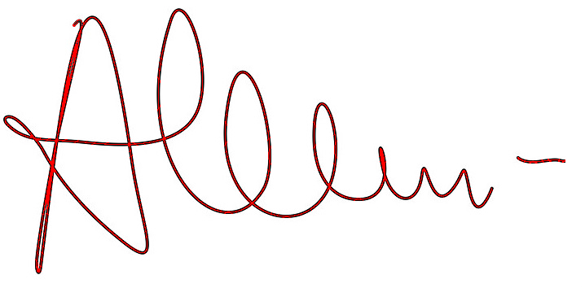 |  |  | / |  | Иванов П.А. |  | /
Дата |  | 05.07.2019
Служебные отметки
Запрос поступил:
Дата:
вх. №:
Ф.И.О и подпись лица, принявшего запрос

